
МИНИСТЕРСТВО НАУКИ И ВЫСШЕГО ОБРАЗОВАНИЯ РОССИЙСКОЙ ФЕДЕРАЦИИ
ФЕДЕРАЛЬНОЕ ГОСУДАРСТВЕННОЕ БЮДЖЕТНОЕ
ОБРАЗОВАТЕЛЬНОЕ УЧРЕЖДЕНИЕ ВЫСШЕГО ОБРАЗОВАНИЯ
«ДОНСКОЙ ГОСУДАРСТВЕННЫЙ ТЕХНИЧЕСКИЙ УНИВЕРСИТЕТ»
(ДГТУ)

Факультет «Информатика и вычислительная техника»

Кафедра «Математика и информатика»

ЛАБОРАТОРНАЯ РАБОТА №2

Тема: «КОМПОЗИЦИЯ И ПЕРЕГРУЗКА ОПЕРАТОРОВ»

Дисциплина (модуль) «Программирование»

Направление подготовки/специальность 09.03.02 Информационные системы и технологии

Направленность (профиль) Искусственный интеллект и математическое моделирование

Номер варианта 2 Группа ВИИМ21

Обучающаяся _____________________ Шевченко О.Н.
подпись, дата

Лабораторную работу проверил(а) _____________________ доц. Н. Д. Панасенко
подпись, дата

Ростов-на-Дону
2026

Цель работы: изучить и практически освоить принципы композиции объектов и перегрузки операторов в объектно-ориентированном программировании на Python, сформировать навыки проектирования классов с использованием отношений "has-a" (композиция) и создания интуитивно понятных интерфейсов через переопределение стандартных операторов, а также освоить визуальное моделирование разработанных программных сущностей с помощью UML.

Задание
1. Требуется написать программу и разработать интерфейс, которая вычисляет площадь для определенных работ в помещении. При этом есть части, в которых работы проводить не надо. Сохранять саму площадь помещения в поле не обязательно. Площади должны вычислять лишь при необходимости путем вызова методов. Программа должна запрашивать у пользователя данные и выдает ему площадь работ и количество необходимых материалов. Дано первоначальное описание, но его требуется исправить и доработать, согласно плану.
2. Напишите программу по следующему описанию.
Рекомендации:
− проверка типов: всегда проверяйте тип other в перегруженных операторах;
− обработка граничных значений: особенно важно для классов с
ограниченным диапазоном (Brightness);
− округление: в методах __truediv__ используйте округление до целого,
если требуется;
− форматирование вывода: следите за читаемостью выводимых строк;
− валидация данных: проверяйте корректность входных данных, особенно
при вызове объекта.
3. Разработайте программу, моделирующую некоторую предметную область, в
которой один объект (целое) содержит в себе другие объекты (части). Программа
должна позволять:
− добавлять/удалять составные части.
− вычислять некоторую итоговую характеристику целого на основе
характеристик частей (например, суммарную площадь, общий вес, время выполнения,
точность и т.п.).
− выводить результат расчёта в удобном формате.
Требуется реализовать два класса (целое и часть) с использованием композиции. Для целого класса определить метод вычисления итоговой характеристики и метод, возвращающий количество необходимых ресурсов (материалов, времени, и т.п.) на основе расчёта. Разработать консольный интерфейс для ввода данных пользователем и вывода результата.
4. Разработайте класс, моделирующий некоторую величину (физическую,
экономическую, информационную) с поддержкой арифметических операций. Класс должен содержать:
− конструктор, инициализирующий значение величины (целое или
вещественное, по варианту);
− перегруженные операторы: +, -, *, / (обычное деление, при необходимости с округлением до целого);
− метод преобразования в другие единицы измерения (если применимо) или метод, вычисляющий производную характеристику (например, время чтения, плотность, мощность);
− возможность вызова экземпляра как функции для перезаписи значения.
Требуется реализовать корректную обработку типов (other должен быть числом
или другим экземпляром того же класса), а также контроль диапазона значений (если
необходимо). Разработать консольный интерфейс для ввода данных пользователем и вывода результата.

Ход работы
1. Расчёт напольного покрытия
Требуется вычислить площадь укладки напольного покрытия, исключив колонны и выступы. У объектов Floor должны быть поля length, width и obstacles. Площади вычисляются по вызову методов, а не сохраняются в полях. Метод tiles_count принимает размеры одной плитки и возвращает необходимое количество плиток. Разработан консольный интерфейс (см. рисунки 1, 2).
Я реализовала композицию Floor и Obstacle: пол создаёт и хранит препятствия. Полная площадь равна length · width, рабочая площадь равна полной площади за вычетом суммарной площади препятствий. Количество плиток вычисляется как ceil(Sраб / (a · b)). Предполагается, что препятствия не пересекаются и расположены внутри пола; запас на подрезку и ширина швов не учитываются. Проверяются положительность размеров и допустимость суммарной площади исключений.
Контрольный пример: пол 6 × 5 м; препятствия 0,5 × 0,5 м и 1 × 0,5 м; плитка 0,5 × 0,5 м. Получено: Sраб = 30 − 0,25 − 0,5 = 29,25 м²; N = ceil(29,25 / 0,25) = 117 шт.
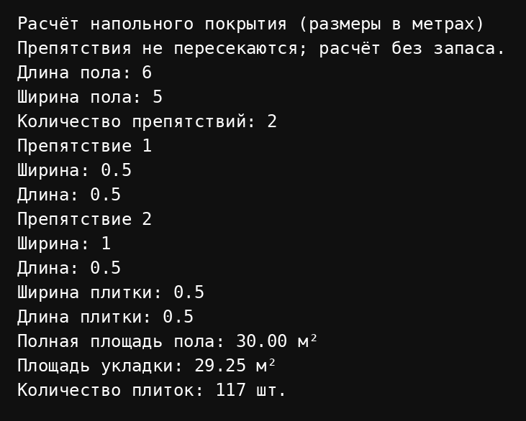
Рисунок 1 – Результат работы программы расчёта напольного покрытия
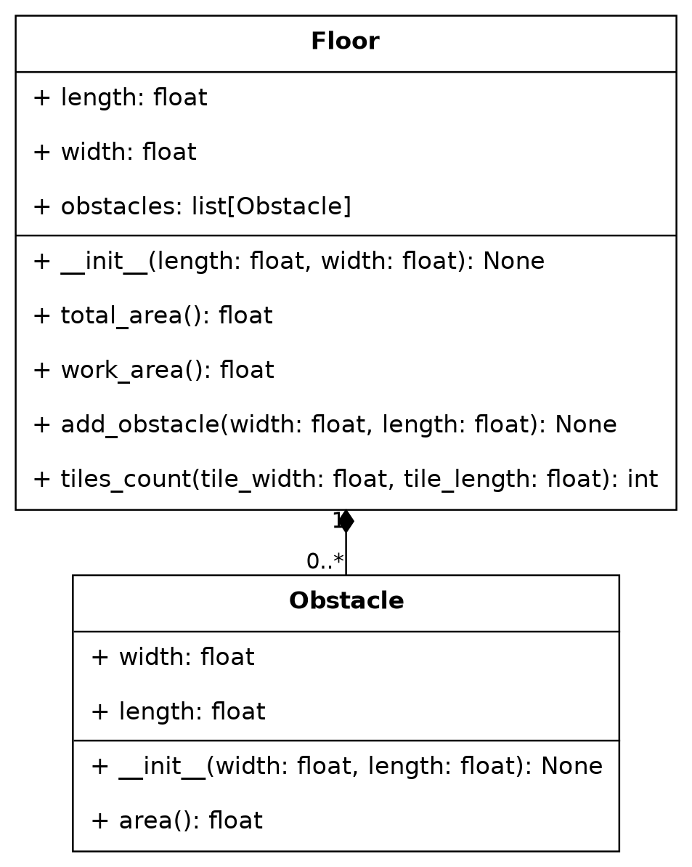
Рисунок 2 – UML-диаграмма классов Floor и Obstacle
Листинг 1 – Код программы
"""Задание 1, вариант 2. Расчёт напольного покрытия."""
from math import ceil, isfinite

def positive(value):
if (type(value) not in (int, float)
or not isfinite(value) or value <= 0):
raise ValueError("Размер должен быть числом > 0")
return float(value)

class Obstacle:
def __init__(self, width, length):
self.width = positive(width)
self.length = positive(length)

def area(self):
return self.width * self.length

class Floor:
def __init__(self, length, width):
self.length = positive(length)
self.width = positive(width)
self.obstacles = []

def total_area(self):
return self.length * self.width

def work_area(self):
return self.total_area() - sum(
obstacle.area() for obstacle in self.obstacles)

def add_obstacle(self, width, length):
obstacle = Obstacle(width, length)
if not ((width <= self.width and length <= self.length)
or (length <= self.width
and width <= self.length)):
raise ValueError("Препятствие не помещается на полу")
if obstacle.area() > self.work_area():
raise ValueError("Препятствия больше площади пола")
self.obstacles.append(obstacle)

def tiles_count(self, tile_width, tile_length):
tile_area = positive(tile_width) * positive(tile_length)
return ceil(self.work_area() / tile_area)

def main():
print("Расчёт напольного покрытия (размеры в метрах)")
print("Препятствия не пересекаются; расчёт без запаса.")
floor = Floor(float(input("Длина пола: ")),
float(input("Ширина пола: ")))
count = int(input("Количество препятствий: "))
if count < 0:
raise ValueError("Количество не может быть отрицательным")
for i in range(count):
print(f"Препятствие {i + 1}")
floor.add_obstacle(float(input("Ширина: ")),
float(input("Длина: ")))
width = float(input("Ширина плитки: "))
length = float(input("Длина плитки: "))
print(f"Полная площадь пола: {floor.total_area():.2f} м²")
print(f"Площадь укладки: {floor.work_area():.2f} м²")
count = floor.tiles_count(width, length)
print(f"Количество плиток: {count} шт.")

if __name__ == "__main__":
try:
main()
except (ValueError, TypeError, OverflowError) as error:
print(f"Ошибка: {error}")

2. Класс Book (Книга)
Требуется создать класс Book, содержащий целое количество страниц. Реализовать перегрузку операторов +, −, *, /; при делении округлять результат до целого. Метод reading_time принимает скорость чтения в страницах в час и возвращает строку с длительностью чтения. Вызов экземпляра как функции перезаписывает количество страниц (см. рисунки 3, 4).
Я реализовала проверку операндов: поддерживаются Book и конечные числа int/float, логические значения исключены. Число страниц неотрицательно и целочисленно. Для сложения, вычитания и умножения нецелый результат отклоняется; при делении применяется стандартный round Python (при равном удалении — к чётному целому). Отрицательный результат и деление на ноль запрещены. Неподдерживаемый тип приводит к NotImplemented и далее к TypeError. Исходные объекты при арифметических операциях не изменяются.
Контрольный пример: 300 и 120 страниц; сложение — 420, вычитание — 180, умножение первой книги на 2 — 600, деление на 2 — 150. При скорости 30 страниц/час чтение 300 страниц занимает 10 часов. Вызов first(450) устанавливает 450 страниц.
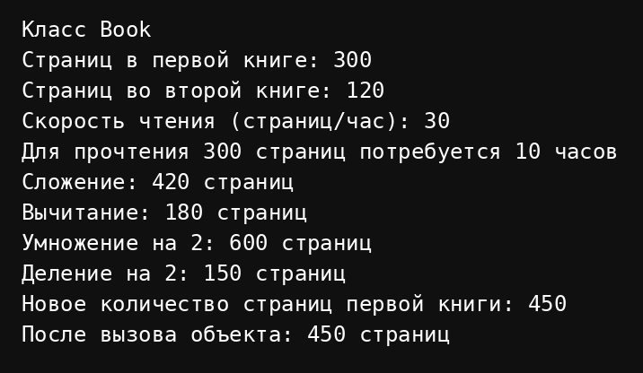
Рисунок 3 – Результат работы программы с классом Book
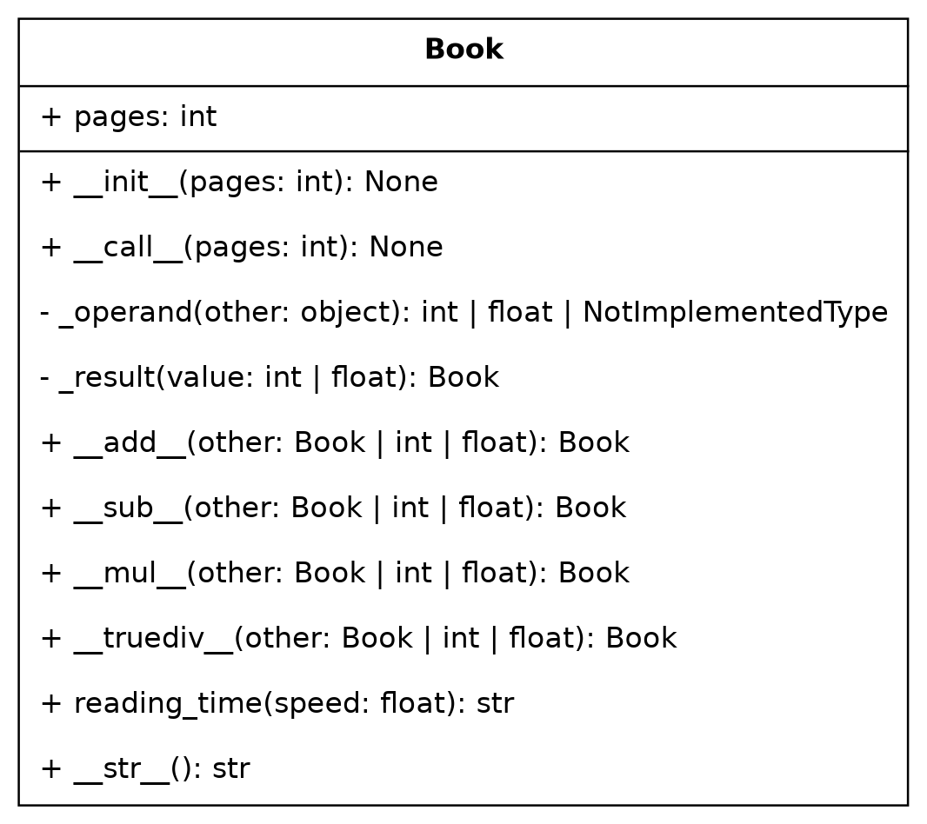
Рисунок 4 – UML-диаграмма класса Book
Листинг 2 – Код программы
"""Задание 2, вариант 2. Класс Book."""
from math import isfinite

class Book:
def __init__(self, pages):
self(pages)

def __call__(self, pages):
if type(pages) is not int:
raise TypeError("Число страниц должно быть целым")
if pages < 0:
raise ValueError("Число страниц не может быть < 0")
self.pages = pages

@staticmethod
def _operand(other):
if isinstance(other, Book):
return other.pages
if type(other) in (int, float) and isfinite(other):
return other
return NotImplemented

@staticmethod
def _result(value):
if not isfinite(value) or value < 0:
raise ValueError("Недопустимое количество страниц")
if value != int(value):
raise ValueError("Результат должен быть целым числом")
return Book(int(value))

def __add__(self, other):
value = self._operand(other)
if value is NotImplemented:
return NotImplemented
return self._result(self.pages + value)

def __sub__(self, other):
value = self._operand(other)
if value is NotImplemented:
return NotImplemented
return self._result(self.pages - value)

def __mul__(self, other):
value = self._operand(other)
if value is NotImplemented:
return NotImplemented
return self._result(self.pages * value)

def __truediv__(self, other):
value = self._operand(other)
if value is NotImplemented:
return NotImplemented
if value == 0:
raise ZeroDivisionError("Деление на ноль")
result = self.pages / value
if result < 0:
raise ValueError("Результат должен быть >= 0")
return Book(round(result))

def reading_time(self, speed):
if (type(speed) not in (int, float)
or not isfinite(speed) or speed <= 0):
raise ValueError("Скорость чтения должна быть > 0")
hours = self.pages / speed
return (f"Для прочтения {self.pages} страниц "
f"потребуется {hours:g} часов")

def __str__(self):
return f"{self.pages} страниц"

def main():
print("Класс Book")
first = Book(int(input("Страниц в первой книге: ")))
second = Book(int(input("Страниц во второй книге: ")))
speed = float(input("Скорость чтения (страниц/час): "))
print(first.reading_time(speed))
for name, operation in (
("Сложение", lambda: first + second),
("Вычитание", lambda: first - second),
("Умножение на 2", lambda: first * 2),
("Деление на 2", lambda: first / 2)):
try:
print(f"{name}: {operation()}")
except (ValueError, ZeroDivisionError) as error:
print(f"{name}: ошибка — {error}")
first(int(input("Новое количество страниц первой книги: ")))
print("После вызова объекта:", first)

if __name__ == "__main__":
try:
main()
except (ValueError, TypeError, OverflowError) as error:
print(f"Ошибка: {error}")

3. Ансамбль моделей (Ensemble)
Вариант 2 для профиля «Искусственный интеллект и математическое моделирование»: ансамбль состоит из базовых моделей Model. У модели заданы точность и время обучения. Требуется добавлять и удалять модели, вычислять среднюю точность и общее время обучения, определять оптимальное количество моделей для заданной точности. Разработаны консольный интерфейс, диаграмма классов и диаграмма последовательности (см. рисунки 5–7).
Я реализовала композицию: метод add_model создаёт Model внутри Ensemble, а remove_model удаляет её по индексу. Точность задаётся в долях единицы [0; 1], время обучения — в минутах и не может быть отрицательным. Средняя точность равна сумме точностей, делённой на число моделей. Время последовательного обучения равно сумме времён отдельных моделей. Для пустого ансамбля обе итоговые характеристики равны нулю.
Критерий оптимальности: минимальное число моделей в непустом подмножестве со средней точностью не ниже целевой. Модели упорядочиваются по убыванию точности; проверяются средние значения префиксов. При таком критерии достаточно одной лучшей модели, если её точность достигает цели; иначе подходящего подмножества нет. Это следствие того, что среднее не может превышать максимальный элемент. Рост фактической точности совместных предсказаний здесь не моделируется: в задании не заданы прогнозы моделей или правило голосования.
Контрольный пример: точности 0,80; 0,90; 0,85 и времена 10; 20; 15 минут. Средняя точность — 85 %, общее время — 45 минут. Для цели 0,88 достаточно одной модели с точностью 0,90. После удаления второй модели средняя точность равна 82,5 %, время — 25 минут, цель 0,88 недостижима. На рисунке 5 повторяющиеся строки меню опущены; полный протокол запуска приложен к исходникам.
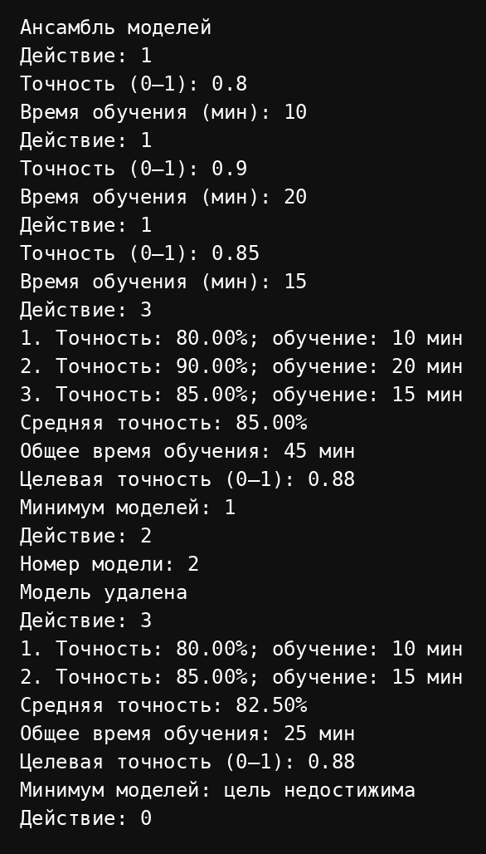
Рисунок 5 – Результат работы программы с ансамблем моделей
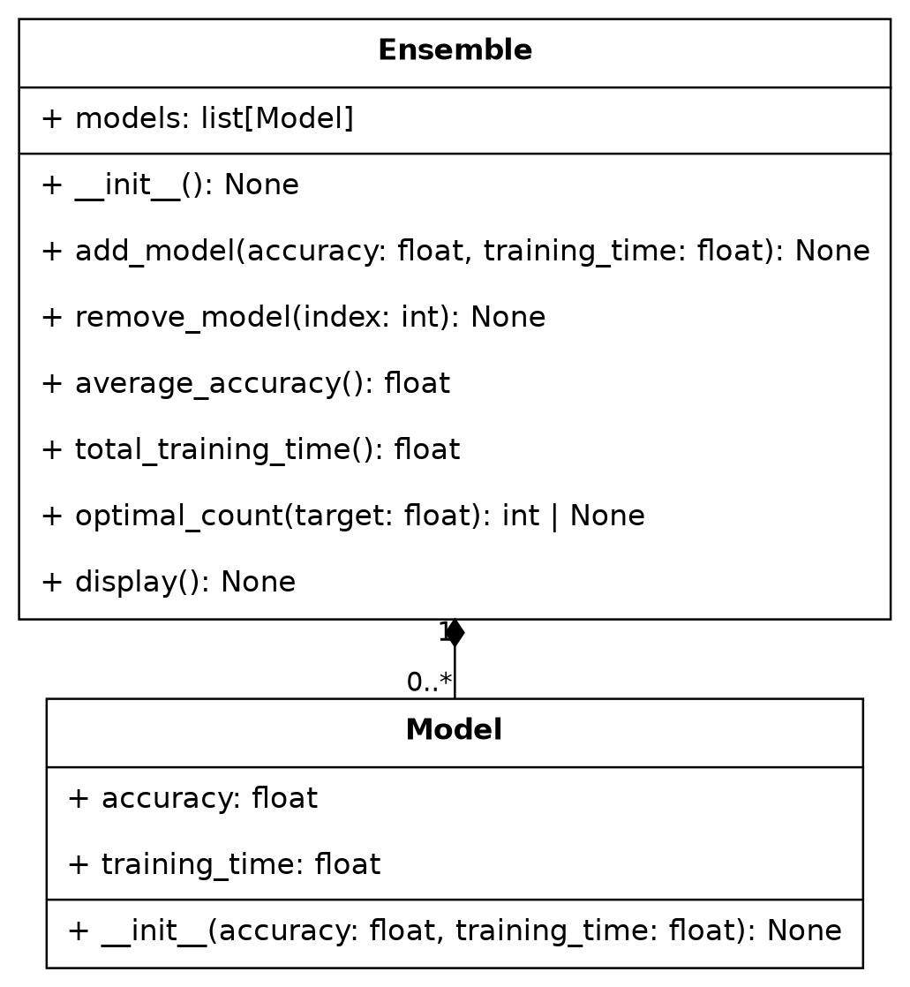
Рисунок 6 – UML-диаграмма классов Ensemble и Model
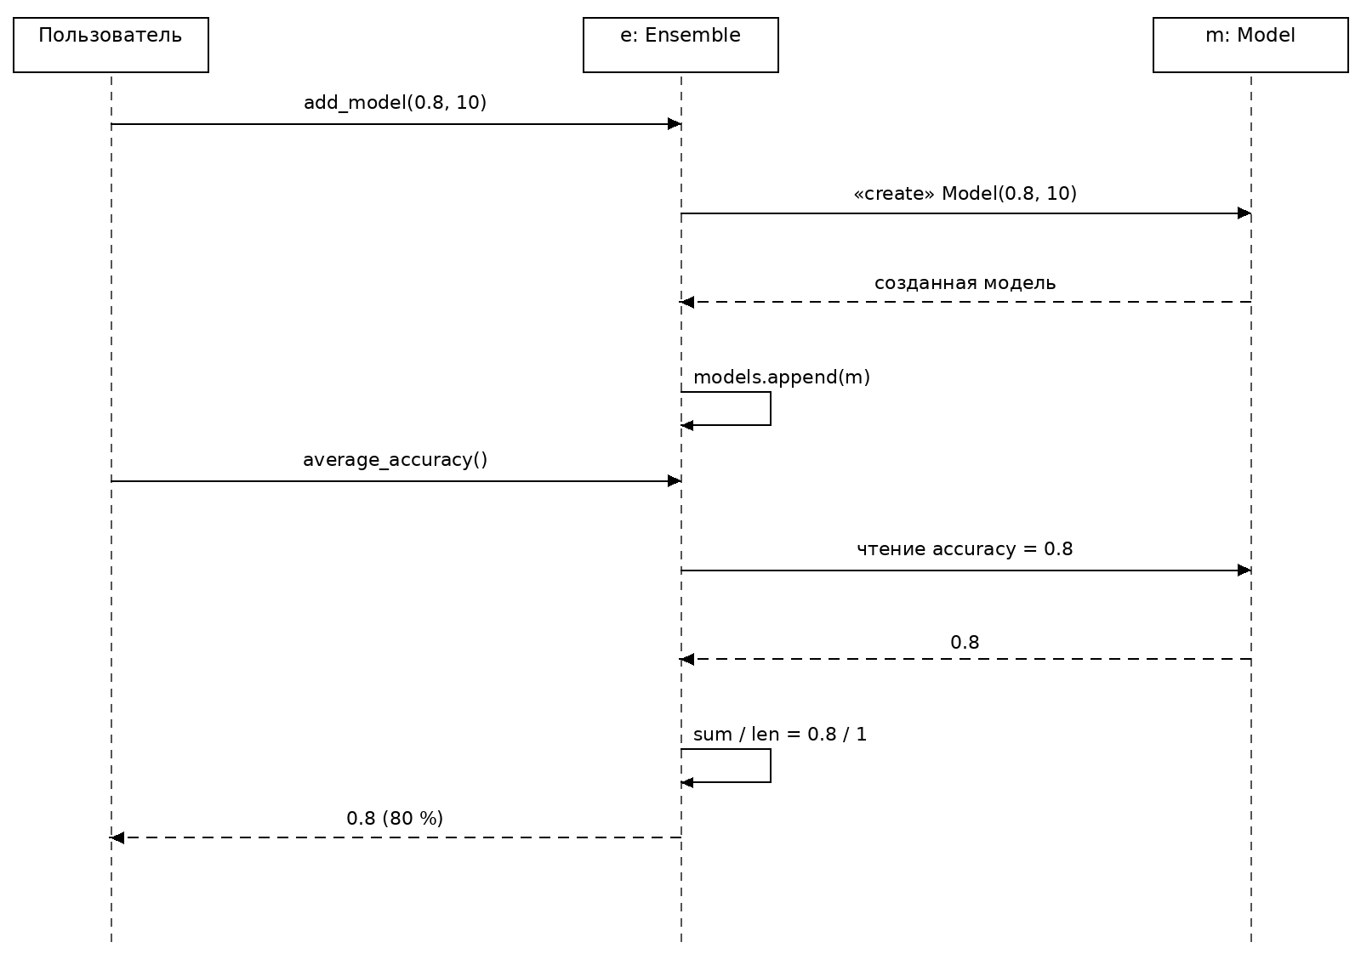
Рисунок 7 – Диаграмма последовательности добавления модели и расчёта точности
Листинг 3 – Код программы
"""Задание 3, вариант 2. Ансамбль моделей."""
from math import isfinite

def number(value, minimum, maximum=float("inf")):
if (type(value) not in (int, float) or not isfinite(value)
or not minimum <= value <= maximum):
raise ValueError("Число вне допустимого диапазона")
return float(value)

class Model:
def __init__(self, accuracy, training_time):
self.accuracy = number(accuracy, 0, 1)
self.training_time = number(training_time, 0)

class Ensemble:
def __init__(self):
self.models = []

def add_model(self, accuracy, training_time):
self.models.append(Model(accuracy, training_time))

def remove_model(self, index):
if (type(index) is not int
or not 0 <= index < len(self.models)):
raise IndexError("Неверный индекс модели")
del self.models[index]

def average_accuracy(self):
if not self.models:
return 0.0
return (sum(m.accuracy for m in self.models)
/ len(self.models))

def total_training_time(self):
return sum(m.training_time for m in self.models)

def optimal_count(self, target):
target = number(target, 0, 1)
# Критерий: минимум моделей, средняя точность >= target.
# Лучшее среднее для k моделей дают k самых точных.
ordered = sorted(self.models,
key=lambda m: m.accuracy, reverse=True)
total = 0.0
for count, model in enumerate(ordered, start=1):
total += model.accuracy
if total / count >= target:
return count
return None

def display(self):
if not self.models:
print("Ансамбль пуст")
for i, model in enumerate(self.models, start=1):
print(f"{i}. Точность: {model.accuracy:.2%}; "
f"обучение: {model.training_time:g} мин")
print(f"Средняя точность: {self.average_accuracy():.2%}")
print(f"Общее время обучения: "
f"{self.total_training_time():g} мин")

def main():
ensemble = Ensemble()
print("Ансамбль моделей")
while True:
print("1 — добавить; 2 — удалить; 3 — расчёт; 0 — выход")
choice = input("Действие: ")
try:
if choice == "1":
ensemble.add_model(
float(input("Точность (0–1): ")),
float(input("Время обучения (мин): ")))
elif choice == "2":
index = int(input("Номер модели: ")) - 1
ensemble.remove_model(index)
print("Модель удалена")
elif choice == "3":
ensemble.display()
target = float(input("Целевая точность (0–1): "))
count = ensemble.optimal_count(target)
print("Минимум моделей:",
count if count is not None
else "цель недостижима")
elif choice == "0":
break
else:
print("Неизвестное действие")
except (ValueError, TypeError, IndexError) as error:
print(f"Ошибка: {error}")

if __name__ == "__main__":
main()

4. Класс Loss (Потери)
Вариант 2 для профиля «Искусственный интеллект и математическое моделирование»: класс Loss хранит вещественное значение функции потерь, не меньшее нуля. Требуется реализовать +, −, *, /, проверку уменьшения потерь и обновление значения через вызов экземпляра как функции. Построены диаграмма класса и диаграмма последовательности сложения (см. рисунки 8–10).
Я реализовала операции с Loss и конечными числами int/float. Результат каждой операции — новый объект Loss; отрицательные потери, бесконечность, NaN, логические значения и деление на ноль не допускаются. Метод is_converging(previous) возвращает True, когда текущее значение строго меньше предыдущего. Это проверка уменьшения за один шаг, а не доказательство математической сходимости последовательности. Метод __call__ проверяет новое значение и только затем обновляет поле value.
Контрольный пример: для 0,8 и 0,2 получены сумма 1, разность 0,6, произведение 0,16 и частное 4. После вызова first(0.1) значение становится 0,1; относительно 0,2 потери уменьшились.
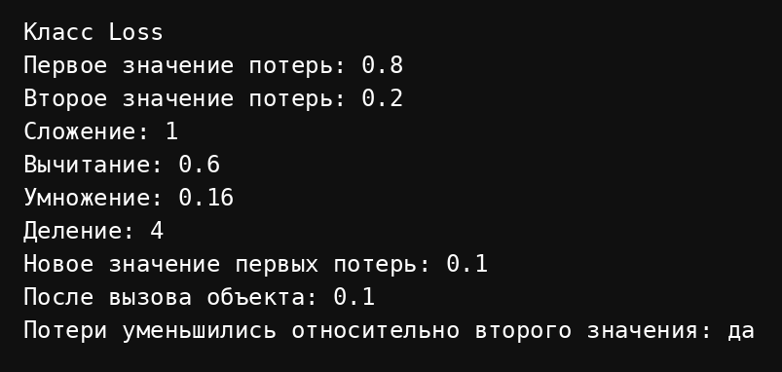
Рисунок 8 – Результат работы программы с классом Loss
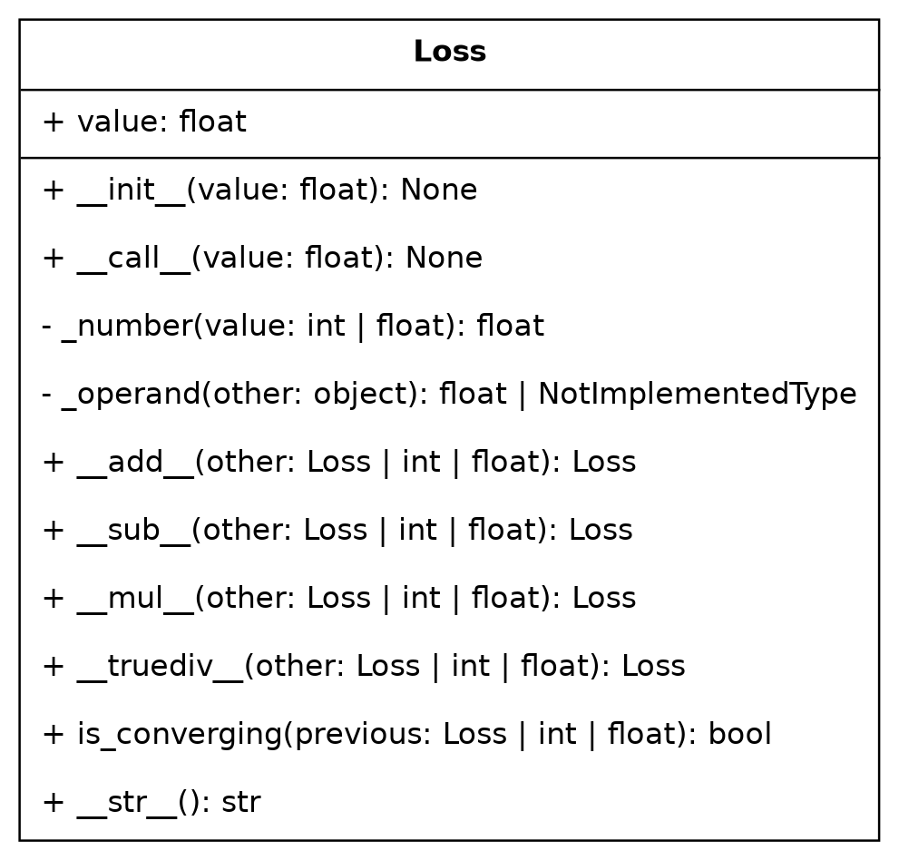
Рисунок 9 – UML-диаграмма класса Loss
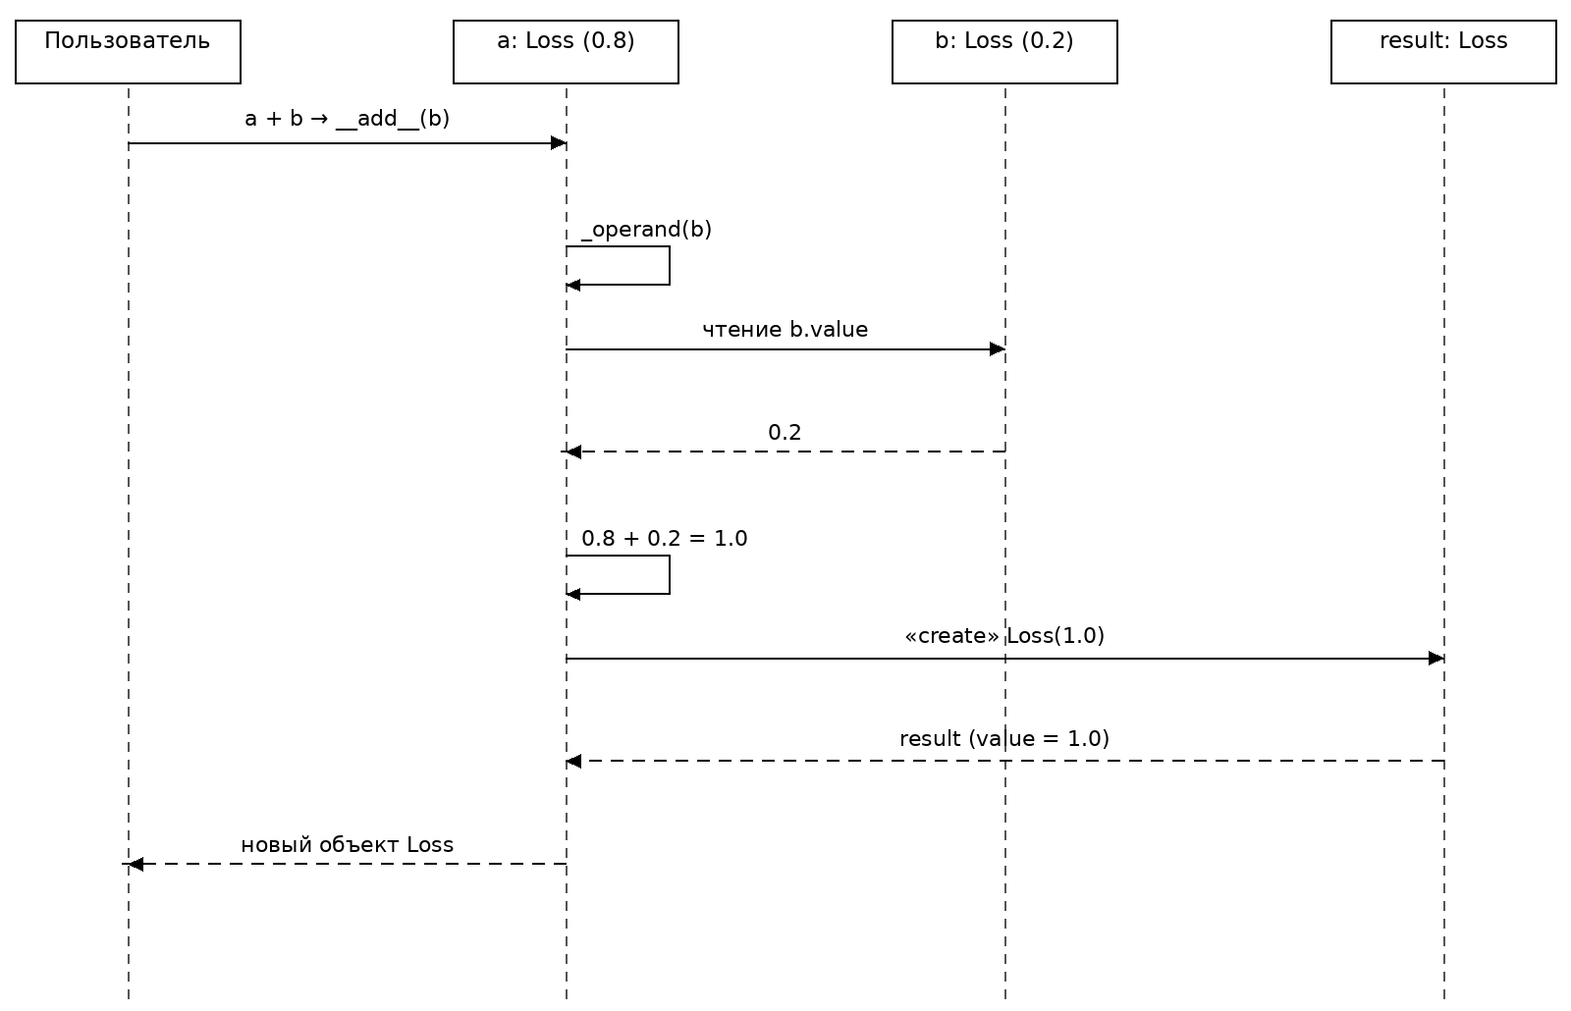
Рисунок 10 – Диаграмма последовательности сложения объектов Loss
Листинг 4 – Код программы
"""Задание 4, вариант 2. Класс Loss."""
from math import isfinite

class Loss:
def __init__(self, value):
self(value)

@staticmethod
def _number(value):
if type(value) not in (int, float):
raise TypeError("Значение должно быть числом")
if not isfinite(value):
raise ValueError("Число должно быть конечным")
return float(value)

def __call__(self, value):
value = self._number(value)
if value < 0:
raise ValueError("Потери должны быть >= 0")
self.value = value

@staticmethod
def _operand(other):
if isinstance(other, Loss):
return other.value
if type(other) in (int, float):
return Loss._number(other)
return NotImplemented

def __add__(self, other):
value = self._operand(other)
if value is NotImplemented:
return NotImplemented
return Loss(self.value + value)

def __sub__(self, other):
value = self._operand(other)
if value is NotImplemented:
return NotImplemented
return Loss(self.value - value)

def __mul__(self, other):
value = self._operand(other)
if value is NotImplemented:
return NotImplemented
return Loss(self.value * value)

def __truediv__(self, other):
value = self._operand(other)
if value is NotImplemented:
return NotImplemented
if value == 0:
raise ZeroDivisionError("Деление на ноль")
return Loss(self.value / value)

def is_converging(self, previous):
value = self._operand(previous)
if value is NotImplemented:
raise TypeError("Ожидается Loss или число")
if value < 0:
raise ValueError("Предыдущие потери должны быть >= 0")
return self.value < value

def __str__(self):
return f"{self.value:g}"

def main():
print("Класс Loss")
first = Loss(float(input("Первое значение потерь: ")))
second = Loss(float(input("Второе значение потерь: ")))
for name, operation in (
("Сложение", lambda: first + second),
("Вычитание", lambda: first - second),
("Умножение", lambda: first * second),
("Деление", lambda: first / second)):
try:
print(f"{name}: {operation()}")
except (ValueError, ZeroDivisionError) as error:
print(f"{name}: ошибка — {error}")
first(float(input("Новое значение первых потерь: ")))
print("После вызова объекта:", first)
print("Потери уменьшились относительно второго значения:",
"да" if first.is_converging(second) else "нет")

if __name__ == "__main__":
try:
main()
except (ValueError, TypeError, OverflowError) as error:
print(f"Ошибка: {error}")

Проверка результатов
Я проверила программы на Python 3 с помощью unittest: выполнены 15 тестов, все завершились успешно. Проверены расчёт площади и округление числа плиток вверх, пересчёт площади при изменении размеров, полностью исключённая площадь, арифметика Book и Loss с числами и экземплярами классов, время чтения, обновление значений, расчёты ансамбля до и после удаления модели, достижимая и недостижимая точность, пустой ансамбль. Проверены также некорректные типы, выход за допустимые диапазоны и деление на ноль. Для воспроизведения: python3 -m unittest discover -s programs -v из каталога комплекта работы.
Вывод: я изучила и практически освоила принципы композиции объектов и перегрузки операторов в объектно-ориентированном программировании на Python. Реализовала расчёт напольного покрытия, класс Book, ансамбль моделей и класс Loss для второго варианта. Сформировала навыки проектирования классов с отношением «has-a», проверки типов и граничных значений, создания консольных интерфейсов. Освоила визуальное моделирование программных сущностей с помощью UML-диаграмм классов и последовательности. Корректность основных расчётов подтвердила контрольными примерами и автоматическими тестами.

